1º questão

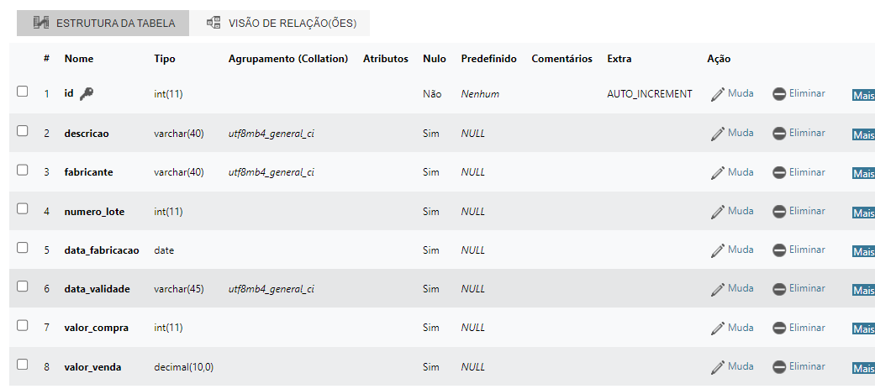
2º questão
import mysql.connector
conexao = mysql.connector.connect(
host="localhost",
user="root",
password="",
database="limpeza",
)
cursor = conexao.cursor()
opcao = int(input("1-Cadastrar 2- Exibir 3-Pesquisar 4-Imprimir 5- Imprimir Registros 6-Atualizar 7-Deletar"))
print("/n voce escolheu a opcao" "opcao" "/n"),
if opcao == 1:
descricao = input("Informe a descricao:")
fabricante = input("Informe o fabricante:")
numero_lote = input("Informe o numero do lote:")
data_fabricacao = input("Informe a data de fabricacao:")
data_validade = input("Informe a data de validade:")
valor_compra = input("Informe o valor da comprar:")
valor_venda = input("Informe o valor da venda:")
elif opcao == 2:
sql = f"SELECT * from 'produtos'"
cursor.execute(sql)
resultado = cursor.fetchall()
print(resultado)
elif opcao == 3:
produto = input("Informe o produto:")
comando2 = f"SELECT * FROM produtos WHERE descricao= '{produto}'"
cursor.execute(comando2)
resultado = cursor.fetchall()
print(resultado)
elif opcao == 4:
sql1 = F"SELECT * FROM produtos WHERE valor_venda : >=3"
resultado = cursor.fetchall()
print()
elif opcao == 5:
marca = input("Informe a marca:")
sql2 = f"SELECT * FROM produtos WERE fabricante='{marca}'"
cursor.execute(sql2)
resultado = cursor.fetchall()
print(resultado)
elif opcao == 6:
marca = input("Informe a marca")
valor_compra = input("Informe a compra:")
valor_venda = input("Informe venda:")
cursor.close()
conexao.close()

